课程题目
平时练习/作业

班级
姓名 | 张淑倩
学号 | 2130200047
教师 | 马文勇
日期 | 2023.3.4

软件与通信学院编制
2023年8月

平时练习1【日期】
题目1
作业级练习题代码原图  及步骤 |  | 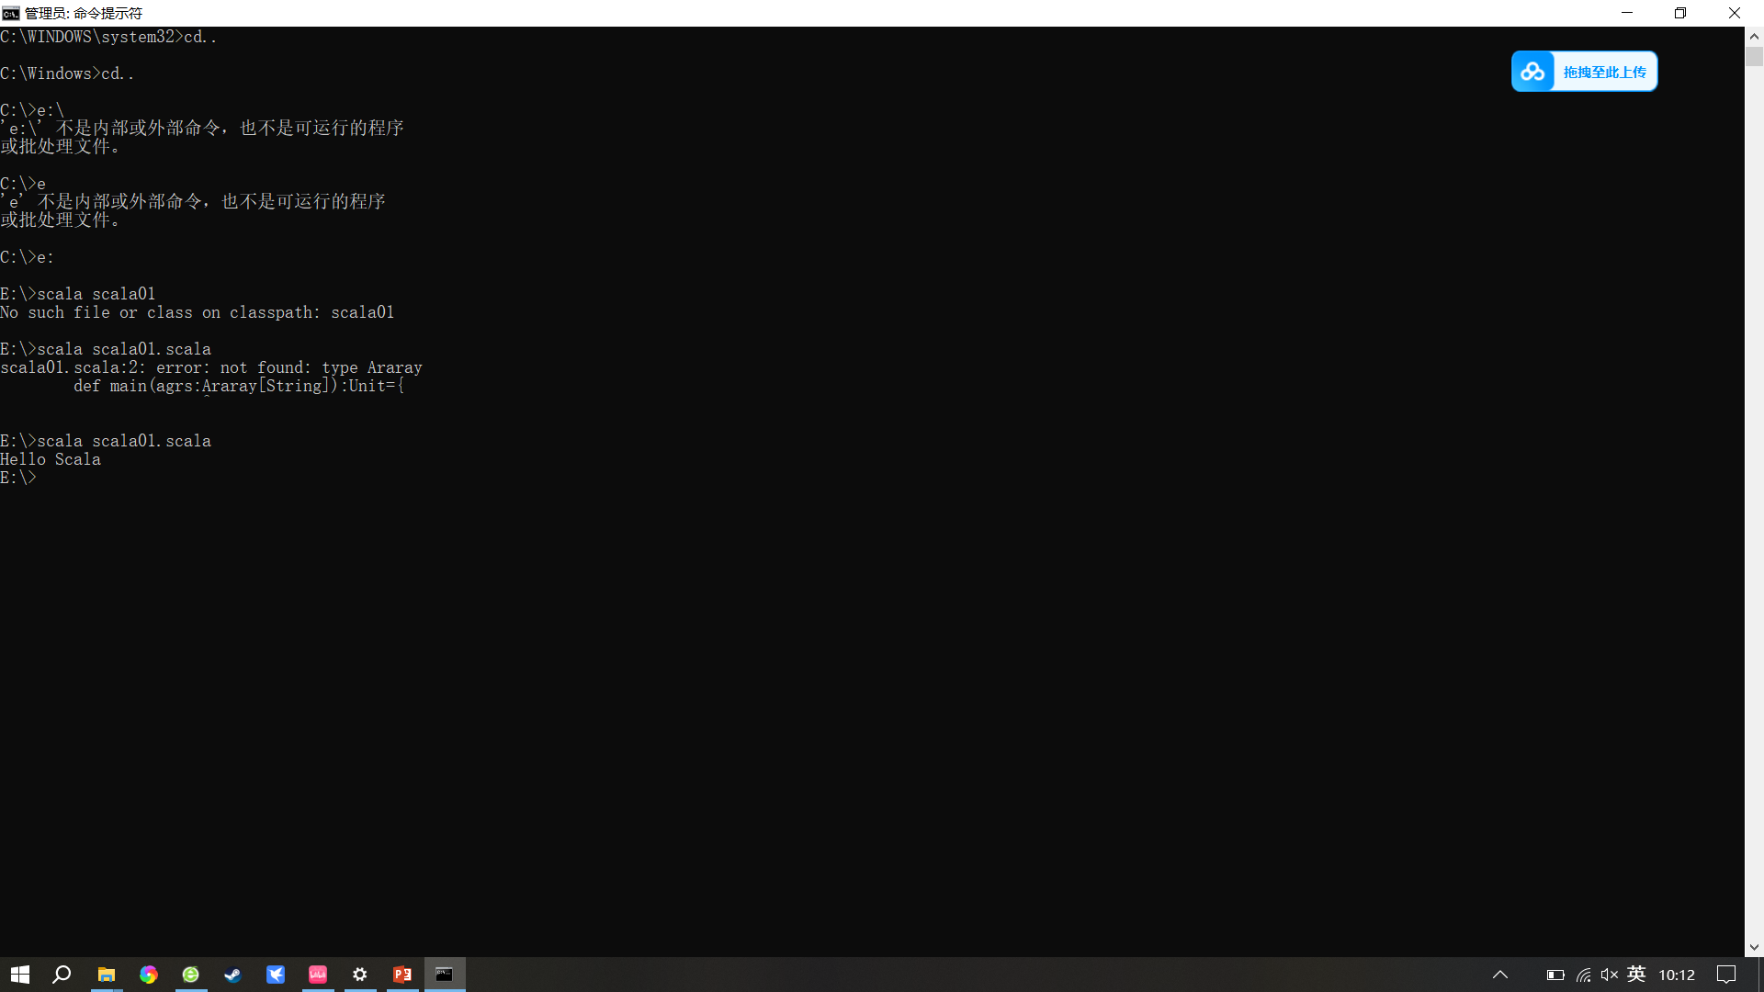

题目2
作业级练习题代码原图  及步骤 |  | 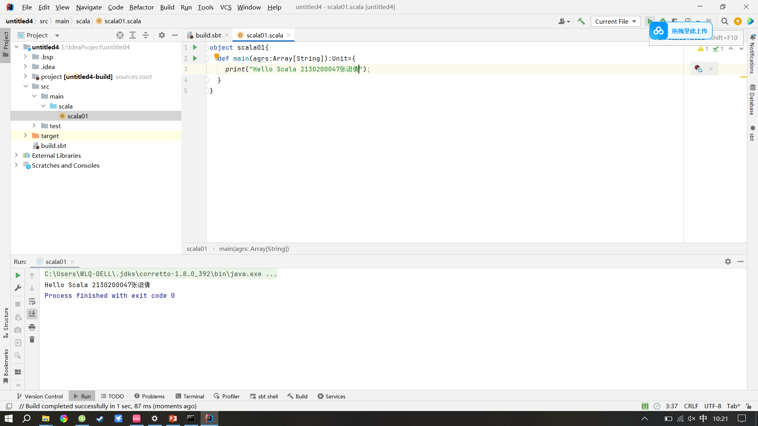

平时练习2【日期】
题目1 | 定义两个整数变量，分别完成这两个变量的所有的关系运算表达式的比较
作业级练习题代码原图  及步骤 |  | 